**LOGBOOK KEGIATAN**

**Jumat, 8 Oktober 2021**

|  |  |  |
| --- | --- | --- |
| Judul materi | : | 1. Penjaminan Mutu Laboratorium 2. Keselamatan dan Kesehatan Kerja Laboratorium 3. Persiapan Penelitian |
| Tanggal, Jam kegiatan | : | 8 Oktober 2021, Pukul 13.00-17.00 WIB |
| Nama peserta | : | Sigit Nurahmad |
| Narasumber | : | Ir. Edy Supryono, M.T. |
| Fasilitator | : | Marissa Widiyanti,S.T.,M.T. |
| Uraian materi yang diberikan (minimal 5 kalimat) | : | Penjaminan Mutu Laboratorium membahas tentang layanan aktivitas seputar Laboratorium untuk layanan praktikum, penelitian, pengujian/kalibrasi, dimana penjaminan mutu laboratorium diharapkan dikelola secara konsisten, baik pemakai yang dilayani/yang melayani memperoleh kepuasan. Demi lancarnya pelayanan laboratorium diharapkan setiap pemakai laboratorium wajib mentaati aturan dan tata tertib, melaksanakan K3 Laboratorium, membawa Surat Tugas, memperoleh pendampingan dan pelayanan selama penelitian dan mengumpulkan laporan. Agar kegiatan di dalam Laboratorium kondusip didukung juga oleh lay out/tata letak laboratorium yang sesuai dengan standar, misalnya jarak meja dan kerapian tata letak peralatan.  Keselamatan dan Kesehatan Kerja (K3) di dalam laboratorium, memaparkan tentang pentingnya kesehatan dan keamanan laboratorium dalam artian mengurangi terjadinya kecelakaan akibat peralatan atau bahan di Laboratorium, serta tindakan yang dilakukan bila terjadi kecelakaan. Perlengkapan keselamatan seperti : masker, sarung tangan, kaca mata, sepatu pengaman ini dapat mengurangi kecelakaan di Laboratorium, begitu juga terjadinya kebakaran yang sangat sering terjadi di Laboratorium, sehingga perlengkapan seperti APAR, selimut kebakaran sangat diperlukan.  Persiapan Penelitian memaparkan tentang tata cara melakukan penelitian, pembuatan logbook, Instruksi Kerja penelitian, kebutuhan alat dan bahan dan ijin lembur di laboratorium. |
| Kendala teknis dan non teknis | : | - |
| Kesan mengikuti kelas | : | Diskusi yang hangat dan kocak dari narasumber seputaran masalah pengelolaan di Laboratoium masing-masing peserta. |
| Dokumentasi kegiatan | : |  |

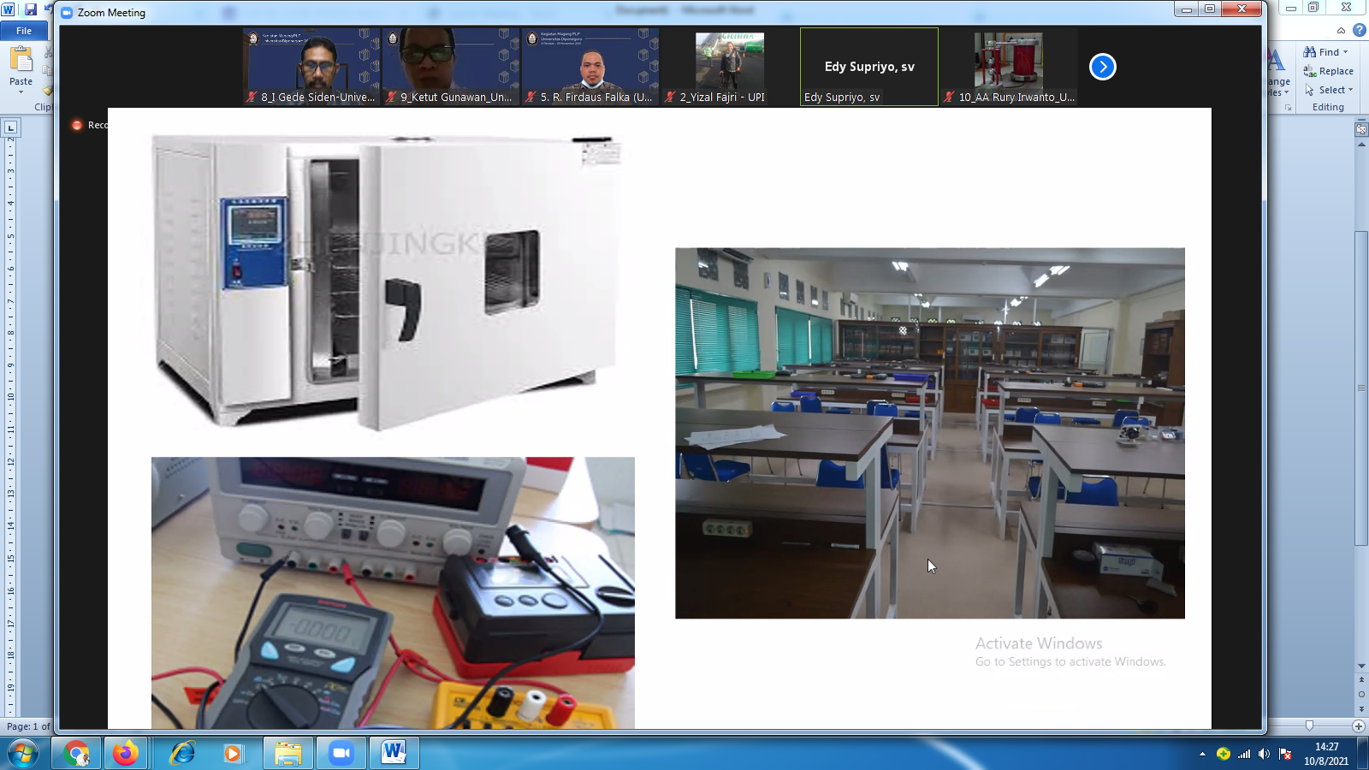

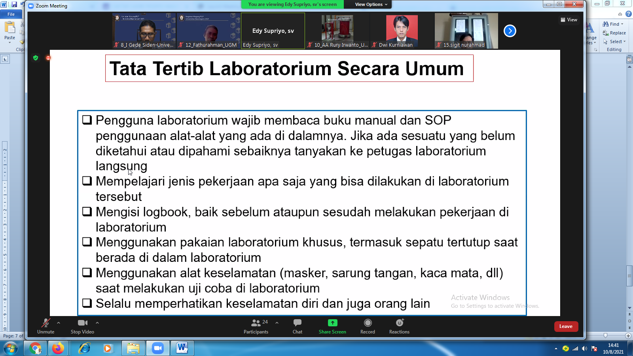

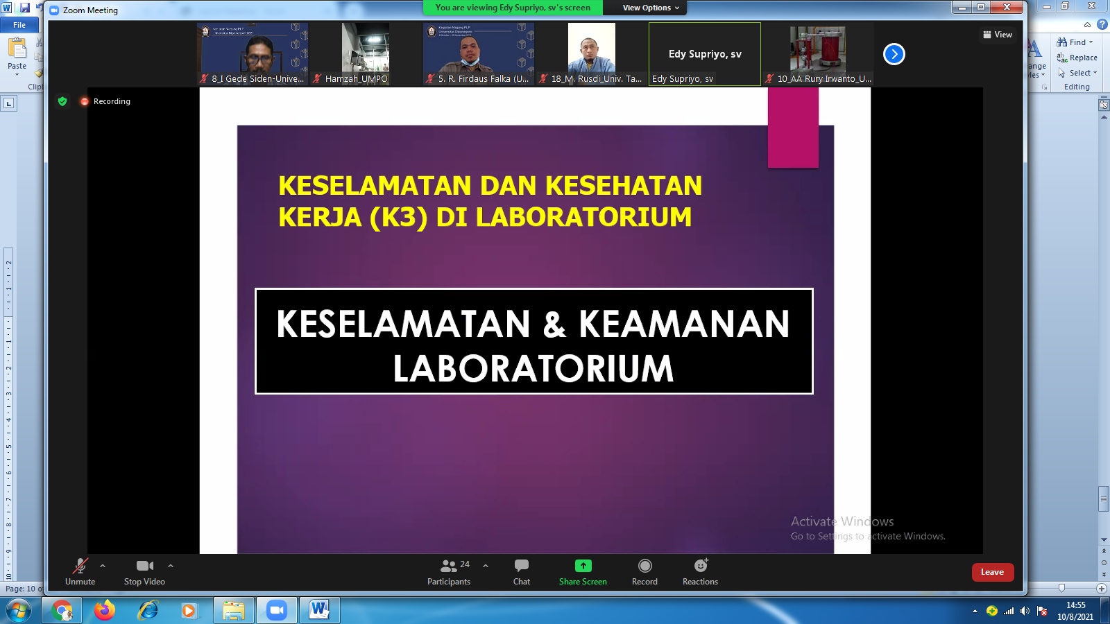

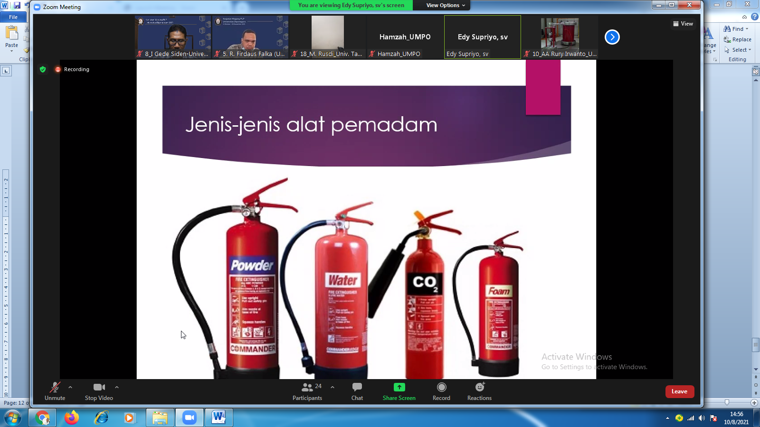

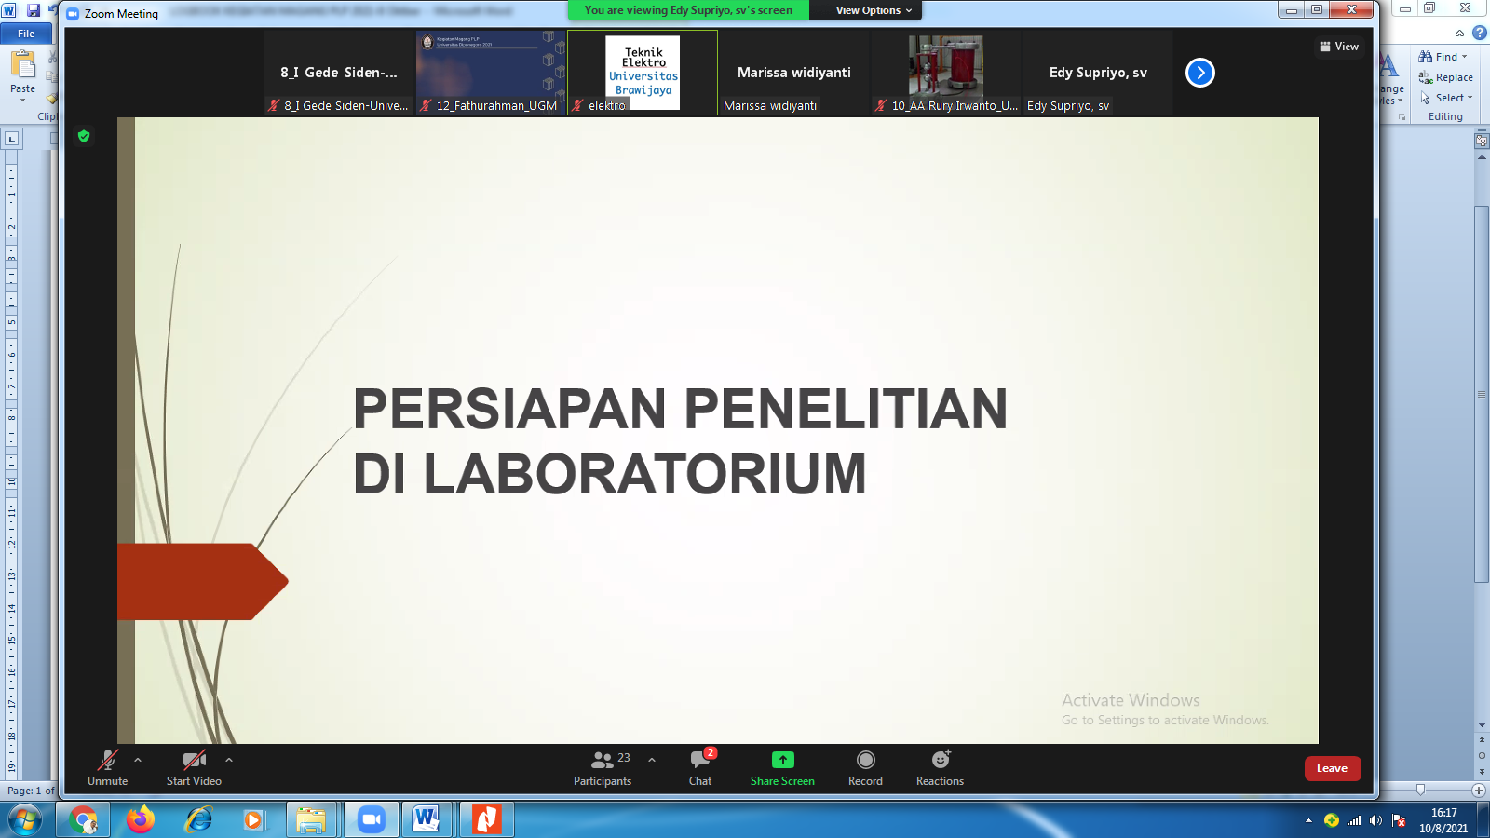

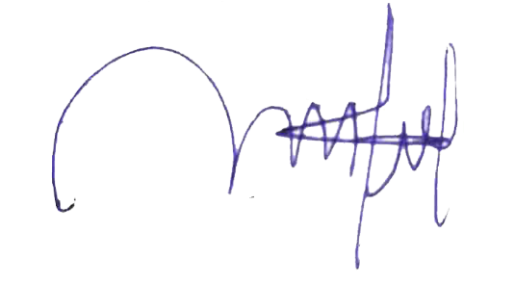

Magelang, 8 Oktober 2021

Sigit Nurahmad

NIP. **197408292021211002**